Berikut adalah keterangan Web Pusat Pengembangan Pribadi beserta cara menggunakannya.

Tampilan web terdiri dari halaman utama (*Home*), *Our Services*, *Our Activities*, *Self Help*, *About Us*, dan *Login*.

Pada Home, terdapat kumpulan artikel dari berbagai kategori yang pernah dibuat melalui halaman *Create Article* pada menu admin. Sedangkan untuk jumlah artikel dalam 1 halaman adalah 7 artikel sehingga ketika melebihi jumlah yang diperbolehkan dalam 1 halaman, artikel akan digeser ke halaman berikutnya. Berikut contoh tampilan *Home*:

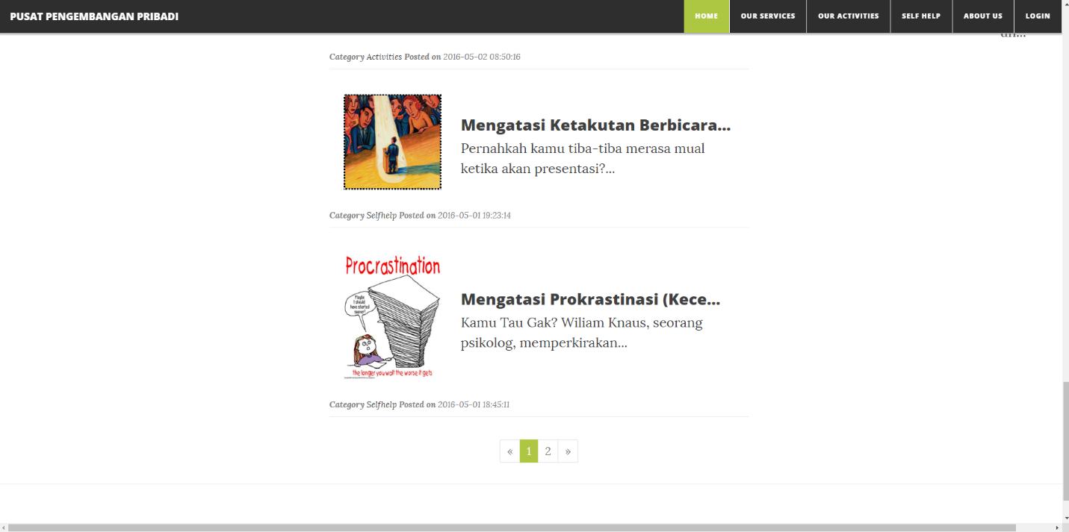

Setiap artikel dapat dibaca lebih lanjut dengan cara klik pada gambar atau teks disamping gambar artikel.

Pada halaman *Our Services*, terdapat keterangan terkait dengan pelayanan yang ada di unit PPP. Berikut tampilan pada halaman *Our Services*:

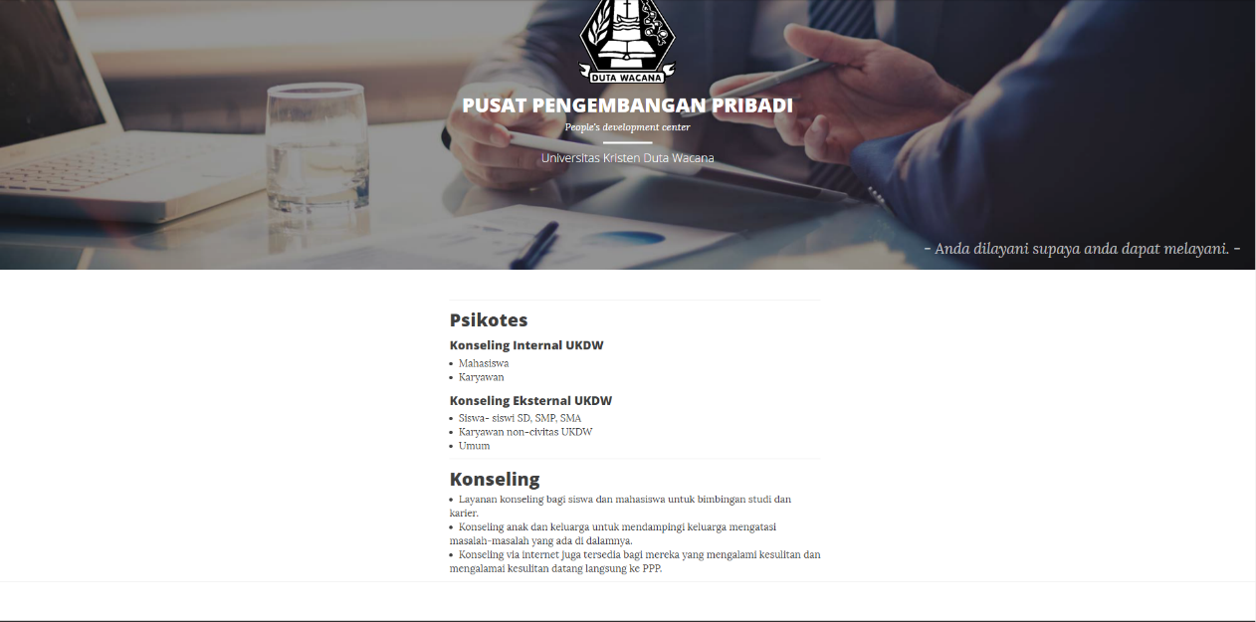

Pada halaman *Our Activities* dan *Self Help*, terdapat artikel-artikel sesuai dengan kategorinya masing-masing. Tampilan pada halaman tersebut serupa dengan *Home* yang hanya berisi artikel-artikel dengan kategori dan waktu penerbitannya.

Untuk membuat artikel, harus login terlebih dahulu (localhost\manpro\login). Masuk dengan user yang sudah dibuat di database (E-mail Address: [admin@admin.com](mailto:admin@admin.com) dan password: admin ).

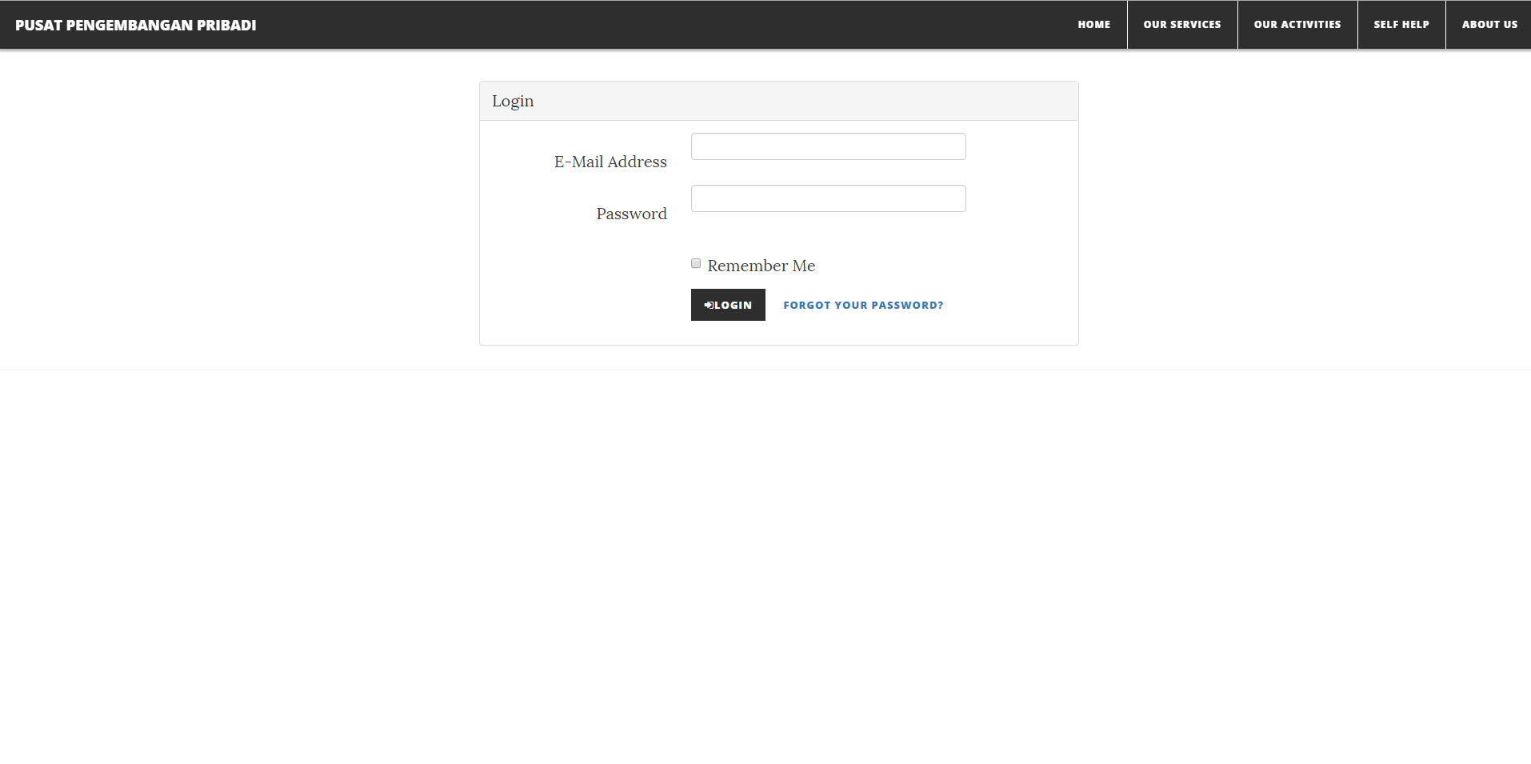

Setelah login, terdapat menu tambahan yaitu *Create Article* dan *Kelola Article*.

*Create Article* adalah halaman untuk membuat artikel pada web. Berikut gambar mengenai halaman *Create Article*:

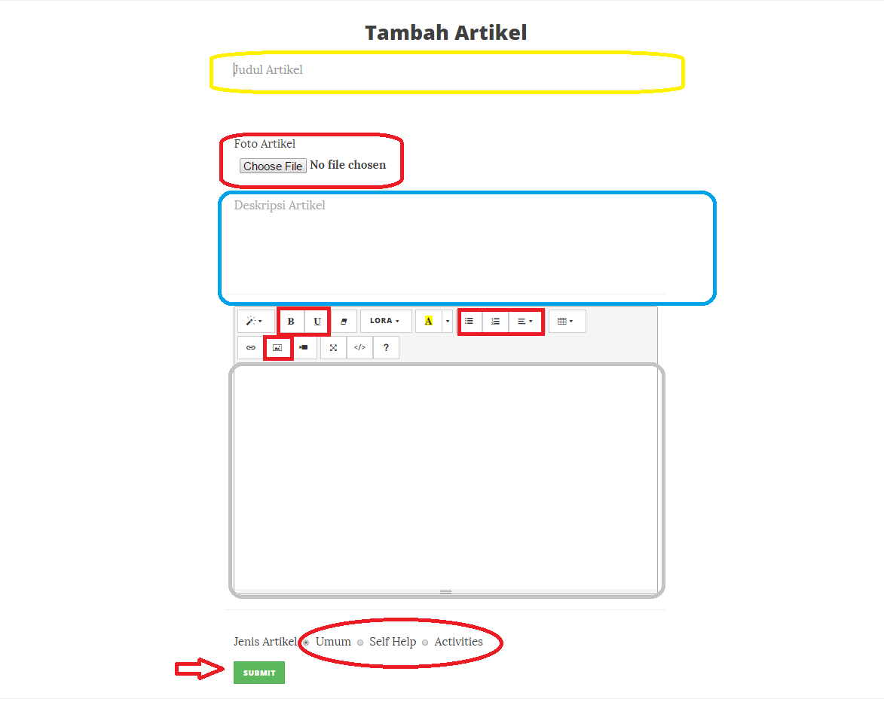

Langkah-langkah membuat artikel:

1. Isi judul artikel pada kolom yang berada dalam kotak warna kuning.
2. Pilih foto yang akan menjadi foto utama pada artikel.
3. Isi deskripsi singkat mengenai artikel yang akan ditulis.
4. Fungsi yang digunakan untuk membuat artikel hanya sebatas yang ada di dalam kotak kecil berwarna merah. Beberapa fungsi tersebut yaitu menebalkan teks, menggaris bawahi teks, membuat list, mengatur tampilan paragraf (rata kiri, kanan, atau tengah), dan memasukkan gambar dalam artikel.
5. Mengelompokkan artikel yang dibuat kedalam kategorinya masing-masing (*Umum*, *Self Help*, dan *Activities*).
6. Klik *Submit* untuk menerbitkan artikel.

Setelah diterbitkan, artikel otomatis ditampilkan pada *Home* dan jika category yang dipilih *Self Help*, maka artikel tersebut juga akan terdaftar di halaman *Self Help*. Begitu juga jika category yang dipilih adalah *Activities*, maka artikel tersebut akan terdaftar di *Home* dan juga di halaman *Our Activities*. Sedangkan untuk category umum, artikel hanya akan terdaftar di *Home*.